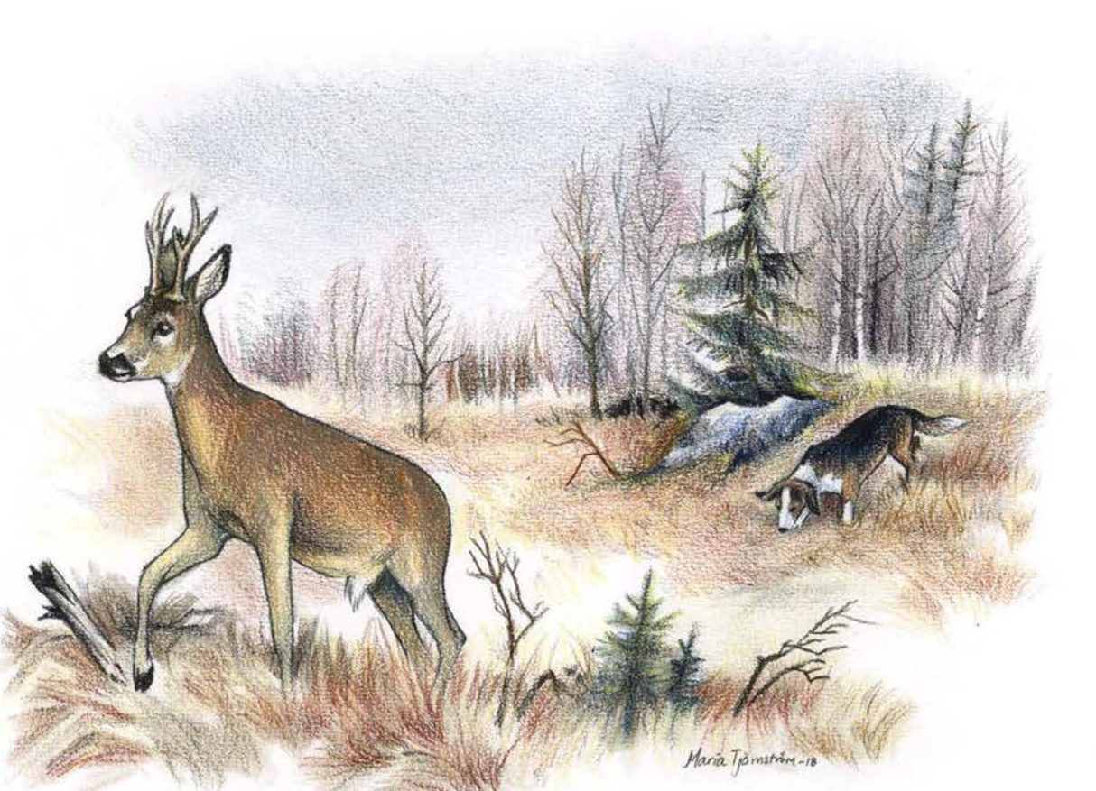
RINGTRÄNING
Var: Ullerängens IP
Datum: Söndagen den 21 juni kl 16.00
Upplands Dreverklubb anordnar ringträning inför årets utställningar
Vi går igenom hur en utställning går till och kommer med tips och trix, hur du ska visa upp din hund på bästa sätt. Passa på att kika förbi för att träna din hund och prata drever.
Vi bjuder på fika och grillad korv med bröd
Föranmälan krävs. Sista anmälningsdag är 17 juni
Anmälan till:
Örjan Englund 0705372189 alternativt orjan.englund@uppsala.se

Varmt välkomna!

